Самовар
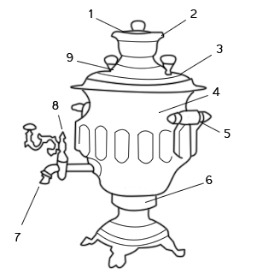
Самова́р - металлический сосуд для кипячения воды и приготовления чая. Вода в самоваре нагревается внутренней топкой в виде вертикальной трубы, заполняемой древесным углем.
В России родиной самоваров считают Тулу (существует даже поговорка «В Тулу со своим самоваром не ездят»).

Детали самовара:
1 - заглушка; 2 - конфорка; 3 - крышка; 4 - тулово; 5 - ручка-валик; 6 - поддувало; 7 - носик; 8 - конусный кран; 9 - ручки-«шишки»

